Alex Alberto Franco Cano

Ejercicio Técnico Wolox

* Herramientas utilizadas
  + Se utilizó patrón de diseño Screenplay
  + Framework Serenity BDD
  + Lenguaje de programación Java P.O.O
  + Gradle como gestor de dependencias
* Casos de prueba
  + Los escenarios de prueba se dividen en 2 grupos, el grupo de escenarios relacionado con usuarios y el grupo de escenarios relacionado con álbumes.
  + Para manejar el tema de los usuarios se crearon 6 escenarios, contemplando escenarios éxitos y fallidos, abarcando los criterios de aceptación.
    - Escenarios Usuario:
      * Registro de usuarios exitoso
      * Registro de usuario no exitoso
      * Inicio de sesión exitoso
      * Inicio de sesión no exitoso contraseña incorrecta
      * Consultar listado de usuarios según el rol
      * Invalidar sesiones
    - Escenarios Álbum:
      * Consultar listado de álbumes
      * Consultar fotos de un álbum en especifico
      * Comprar álbum
      * Consultar los álbumes comprados por un usuario
* Hallazgos
  + Se identificó que la operación de iniciar sesión no muestra todos los errores en un mismo mensaje, no cumple con el criterio de aceptación especificado en el documento de requerimientos:
    - Criterio que no cumple:
      * Al introducir varios errores, en la respuesta deberán informarse todos juntos y no dé a uno.
    - Evidencia
  + 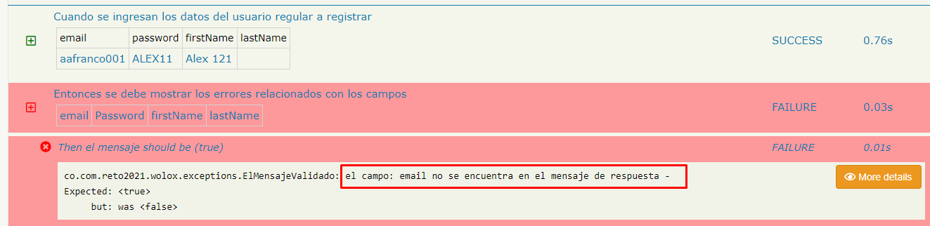
* Reporte de ejecución de pruebas generado por Serenity

**Nota**: el escenario que no funciono es del hallazgo reportado.

